**bel.ru**

**Похожий на снаряд предмет нашли в Белгороде**

Вчера, 22:04ОбществоФото: Бел.Ру

**Из-за этого спецслужбы оцепили улицу Красноармейскую. Сейчас предмет вывезли и угроз для населения нет, сообщил мэр в своём телеграм-канале.**

Вечером 4 апреля в соцсетях появились сообщения о том, что улицу Красноармейскую в Белгороде оцепили. Как оказалось, там обнаружили предмет, который похож на снаряд.

Как отметил мэр Белгорода **Антон Иванов**в своём телеграм-канале, спецслужбы прибыли на место и оцепили территорию. Предмет уже вывезен и угроз безопасности нет.

Обстоятельства произошедшего выясняются.

<https://bel.ru/news/society/04-04-2022/pohozhiy-na-snaryad-predmet-nashli-v-belgorode>

**С начала спецоперации с Украины через белгородскую таможню прошло 34 тыс. человек**

Вчера, 17:22ОбществоФото: управление Россельхознадзора

**В регионе действуют семь пропускных пунктов на границе с Украиной. С начала спецоперации российско-украинскую границу пересекли 34 тыс. человек и более 6 тыс. автомобилей. Об этом сообщили в пресс-службе региональной таможни.**

С начала спецоперации через пропускные пункты на российско-украинской границе прошли более 41 тыс. человек. Были те, кто выезжал — 7 тыс. человек и 2 тыс. автомобилей.

По последним подсчётам, в Белгородской области находились почти 7 тыс. беженцев. 31 марта в регион[прибыли](https://bel.ru/news/society/31-03-2022/za-den-v-belgorodskuyu-oblast-pribyli-bolee-200-bezhentsev) более 200 человек. Абсолютное большинство из них составляют женщины и дети.

Напомним, 3 апреля журналисты «Известий»[вывезли](https://bel.ru/news/society/03-04-2022/zhurnalisty-vyvezli-babushku-belgorodki-iz-zony-boevyh-deystviy) бабушку белгородки из зоны боевых действий. Пожилую женщину отвезли на БТР. До этого она в течение месяца вместе с другими женщинами пряталась в подвале.

<https://bel.ru/news/society/04-04-2022/s-nachala-spetsoperatsii-s-ukrainy-cherez-belgorodskuyu-tamozhnyu-proshlo-34-tys-chelovek>

# Белгородцам звонят неизвестные и приглашают на получение гуманитарной помощи

Вчера, 17:14

Общество

Фото: pixabay.com

**Неизвестные представляются сотрудниками гуманитарного центра «Единой России» и зовут на выдачу продуктов в порядке живой очереди. Такое решение якобы принял замгубернатора Гладский. Историю разобрали в местном телеграм-канале «Война с фейками».**

Жителям областного центра поступают звонки из «гуманитарного центра „Единой России“». Неизвестные приглашают белгородцев на улицу Попова, 20 на выдачу гуманитарной помощи в порядке живой очереди. Это решение якобы принял заместитель губернатора Гладский, потому что в регионе продовольствия не хватает.

Такого решения на самом деле никто не принимал, сообщают в телеграм-канале «Война с фейками». Кроме этого, звонившие назвали имя Вячеслав Гладский. Кого они имели в виду, непонятно: то ли неизвестные хотели упомянуть губернатора Вячеслава Гладкова, то ли его заместителя Дмитрия Гладского.

В региональном отделении «Единой России» в свою очередь отметили, что не имеют никакого отношения к звонившим.

Белгородцев просят сохранять бдительность и не верить таким звонкам.

Отметим, что только за 1 апреля в регионе появилось три фейка. Так, жителей региона пугали введением [чрезвычайного положения](https://bel.ru/news/society/01-04-2022/belgorodtsev-pugayut-poddelnym-postanovleniem-o-vvedenii-chrezvychaynogo-polozheniya) и [нехваткой бензина](https://bel.ru/news/city/01-04-2022/feyk-iz-za-pozhara-na-neftebaze-v-belgorode-nado-zapasatsya-benzinom), а в Сети появилась версия, что [нефтебазу в Белгороде](https://bel.ru/news/society/01-04-2022/v-seti-rasprostranyayut-feyk-chto-neftebazu-v-belgorode-obstrelyali-vs-rf) обстреляли российские военнослужащие. Во всех трёх случаях информацию опровергли.

<https://bel.ru/news/society/04-04-2022/belgorodtsy-poluchayut-feykovye-soobscheniya-o-razdache-gumanitarnoy-pomoschi>

**На Белгородскую область надвигается сильный ветер**

Вчера, 15:38ОбществоФото: pixabay.com

**5 апреля на территории региона будет облачно с прояснениями, местами выпадут осадки — дождь и мокрый снег. Порывы ветра при этом до 20 м/с. Прогноз погоды опубликовало региональное ГУ МЧС.**

Белгородцев предупредили о надвигающемся сильном ветре и снеге с дождём. Погода при этом будет облачной с прояснениями. По прогнозам синоптиков, во вторник ночью температура опустится до 1–6 ˚С мороза, в светлое время суток — до 6–11 ˚С тепла.

Ночью в Белгороде будет -1 ˚С и без осадков, днём +9 ˚С, местами пройдёт небольшой дождь. Со среды, 6 апреля, начнётся потепление. Уже к концу недели воздух прогреется до +18 ˚С. 9 апреля пройдёт дождь, во все остальные дни — без осадков.

В Валуйках в тёмное время суток погода будет такой же. Днём пройдёт небольшой дождь, а температура повысится до +11 ˚С. К концу недели синоптики также обещают потепление, в субботу пройдут дожди.

Немного холоднее ночью будет в Новом Осколе. Температура опустится до -2 ˚С, без осадков. Днём пройдёт небольшой дождь и потеплеет до +10 ˚С. В тёмное время суток такую же погоду обещают в Старом Осколе, днём будет прохладно — всего +7 ˚С. Потепления в обоих городах стоит ждать к концу недели.

<https://bel.ru/news/society/04-04-2022/na-belgorodskuyu-oblast-nadvigaetsya-silnyy-veter-08023cc0-08fc-42e1-a893-9e8ab4379e04>

**Причинённый обстрелом типографии под Белгородом ущерб составил до 10 млн рублей**

Вчера, 12:46ОбществоФото: Белгород-Медиа

**1 апреля здание повредилось из-за ракетного обстрела. Как заявил директор типографии Константин Лахнов, организация работает, но некоторые сотрудники из-за стресса до сих пор не вышли. В здании повредились оборудование, крыша. Сотрудников следкома на месте пока не было, пишет ТАСС.**

Ущерб типографии в Северном от ракетного обстрела составил, по предварительным оценкам, до 10 млн рублей. Как рассказал директор Константин Лахнов, в здании повредились оборудование, крыша.

Тем не менее типография работает. Некоторые сотрудники не смогли вернуться к работе из-за стресса, но с ними разговаривают.

Следователи СК в типографию ещё не приезжали, добавил Лахнов. Директор также заявил, что со стороны власти никакую помощь организации не оказали.

[«Константу» в Северном](https://bel.ru/news/incident/01-04-2022/pod-belgorodom-obstrelyali-tipografiyu) обстреляли в районе 05:30 1 апреля. [Жертв и пострадавших не было](https://bel.ru/news/society/01-04-2022/pri-obstrele-tipografii-pod-belgorodom-nikto-ne-postradal): сотрудник [успел выйти](https://bel.ru/news/society/01-04-2022/sotrudnika-belgorodskoy-tipografii-spas-ot-obstrela-goryachiy-kofe) до обстрела. В тот же день после полудня появилась информация о неразорвавшемся снаряде неподалёку, сотрудников [пришлось эвакуировать](https://bel.ru/news/incident/01-04-2022/pod-belgorodom-iz-za-nerazorvavshegosya-snaryada-evakuirovali-tipografiyu). После в типографии поделились [видео с камер наблюдения](https://bel.ru/news/society/02-04-2022/moment-obstrela-tipografii-pod-belgorodom-popal-na-video): на кадры попал момент происшествия.

Всего от ракетного обстрела под Белгородом повредилось [не менее семи объектов](https://bel.ru/news/incident/01-04-2022/iz-za-obstrela-pod-belgorodom-povrezhdeniya-poluchili-ne-menee-semi-ob-ektov) в двух промышленных парках.

<https://bel.ru/news/society/04-04-2022/prichinyonnyy-obstrelom-tipografii-pod-belgorodom-uscherb-sostavil-do-10-mln-rubley>

**Гладков назвал повреждения нефтебазы в Белгороде значительными**

Вчера, 12:07ОбществоФото: страница Вячеслава Гладкова во «ВКонтакте»

## На нефтебазе в Белгороде приступили к восстановительным работам

**В областном центре начали восстанавливать пострадавшую после пожара нефтебазу, сообщил губернатор Вячеслав Гладков. По его словам, повреждения на объекте значительные.**

О том, в каком состоянии находится нефтебаза в Белгороде, губернатор рассказал в эфире канала «Россия-24». Вячеслав Гладков заявил, что объекту нанесли значительные повреждения. На месте уже приступили к восстановительным работам.

[Пожар на нефтебазе](https://bel.ru/news/society/01-04-2022/obstrel-neftebazy-v-belgorode-i-snaryady-v-rayone-pomeshali-belgorodtsam-smeyatsya) в Белгороде произошёл 1 апреля. По словам губернатора, объект обстреляли два украинских вертолёта. На время тушения огня людей пришлось перевезти в более безопасное место.

[Пожар ликвидировали](https://bel.ru/news/incident/01-04-2022/pozhar-na-neftebaze-v-belgorode-likvidirovan) 1 апреля после 22:00. В тот же вечер люди смогли вернуться в свои дома. В зданиях в районе происшествия [повредились восемь окон](https://bel.ru/news/city/02-04-2022/mer-belgoroda-rasskazal-o-povrezhdeniyah-domov-v-rayone-neftebazy).

Жертв и пострадавших не было. Специалисты заявили, что предельно допустимая концентрация (ПДК) вредных веществ в воздухе по итогам замеров [не превысила допустимых значений](https://bel.ru/news/society/02-04-2022/gazosnabzhenie-domov-v-rayone-neftebazy-v-belgorode-vosstanovili).

Белгородская нефтебаза [не имеет никакого отношения к Вооружённым силам РФ](https://bel.ru/news/incident/01-04-2022/minoborony-obstrelyannaya-neftebaza-v-belgorode-ne-imeet-nikakogo-otnosheniya-k-vs-rf), заявили в Минобороны. Авиаудары с украинских вертолётов федеральный следком расценил как теракт (п. «в» ч. 2 ст. 205 УК РФ), возбуждено [уголовное дело](https://bel.ru/news/incident/02-04-2022/po-faktu-aviaudarov-po-neftebaze-v-belgorode-skr-vozbudil-ugolovnoe-delo-za-terakt).

<https://bel.ru/news/society/04-04-2022/gladkov-nazval-povrezhdeniya-neftebazy-v-belgorode-znachitelnymi>

**Под Белгородом ищут водителя, насмерть сбившего пешехода**

Вчера, 11:19ЭкономикаФото: Бел.Ру

**Водитель сбил на дороге 54-летнего мужчину. От полученных травм пешеход скончался на месте. Виновник ДТП скрылся с места аварии. Об этом сообщили в региональном УМВД.**

В Яковлевском городском округе 3 апреля поздним вечером произошло смертельное ДТП с участием пешехода. На дороге Сажное — Озерово неизвестный водитель сбил 54-летнего мужчину.

Пешеход шёл по дороге в попутном направлении. Водитель сбил мужчину, однако вместо того, чтобы помочь, скрылся с места происшествия. Пострадавший пешеход скончался на месте от полученных травм. Виновного на текущий момент ищет полиция.

Смертельная авария произошла также в Красненском районе вчера в восемь вечера. На дороге Сетище — Горки — Богословка 30-летняя женщина за рулём «Лады Гранты» набрала скорость, однако не справилась с управлением. Машина съехала в кювет и перевернулась. Водитель авто получила травмы, её 44-летний пассажир скончался на месте.

Напомним, 30 марта в Красненском районе[авария](https://bel.ru/news/incident/30-03-2022/pod-belgorodom-proizoshlo-smertelnoe-dtp-s-uchastiem-tryoh-avtomobiley) также привела к гибели человека. В ДТП участвовали три автомобиля. В результате столкновения погиб водитель отечественного авто, пострадал ещё и пассажир.

<https://bel.ru/news/economy/04-04-2022/pod-belgorodom-ischut-voditelya-nasmert-sbivshego-peshehoda>

**Зимняя погода вернулась в Белгород**

Вчера, 09:34ГородФото: Бел.Ру

**В областном центре задерживается зима — 4 апреля выпал снег. Ночью была минусовая температура, к девяти утра в городе потеплело до +1 °С.**

Несмотря почти на середину весны, зимняя погода всё ещё окончательно не покинула Белгородскую область. 4 апреля ночью были небольшие заморозки, выпал снег.

Правда, уже к вечеру снег должен растаять. Синоптики обещают потепление до +4 °С и небольшой дождь. Уже 5 апреля в областной центр начнёт возвращаться весенняя погода — ночью до 0 °С, днём — до +8 °С и без осадков.

Самым тёплым на этой неделе окажется четверг, 7 апреля. Будет пасмурно, однако потеплеет до +15 °С. К выходным в регион снова вернётся похолодание. 9 и 10 апреля в Белгороде пройдут дожди, а на улице будет до +7 °С.

<https://bel.ru/news/city/04-04-2022/zimnyaya-pogoda-vernulas-v-belgorod>

**bel.kp.ru**

В Белгородской области женщина подожгла дом бывшего мужа

Ее могут отправить за решетку на срок до пяти лет

Накануне женщина поссорилась со своим сожителем, который после конфликта забрал детей и уехал к родителям.

В середине марта в одном из сел Новооскольского городского округа произошел пожар в жилом доме. В результате происшествия никто не пострадал, однако само строение получило значительные повреждения. Впоследствии выяснилось, что причиной возгорания стал поджог. В совершении противоправных действий подозревается 38-летняя хозяйка домовладения.

По предварительным данным, накануне женщина поссорилась со своим сожителем, который после конфликта забрал детей и уехал к родителям. Находясь в расстроенных чувствах, подозреваемая подожгла дом, по всей видимости, забыв о том, что ей принадлежит лишь четвертая его часть. Владельцами жилплощади также являются бывший муж женщины и двое ее совершеннолетних детей, проживающих отдельно.

- В соответствии с ч.2 ст.167 УК РФ (Умышленное повреждение имущества путем поджога) злоумышленнице грозит до пяти лет лишения свободы, - уточнил начальник следственного отделения ОМВД России по Новооскольскому городскому округу Олег Толмачев.

Читайте на WWW.BEL.KP.RU: <https://www.bel.kp.ru/online/news/4693264/>

5 апреля на Белгородчине ожидается сильный ветер

Воздух прогреется до 11-ти градусов тепла

Ветер юго-западный, ночью от шести до 11-ти метров в секунду, днем – от восьми до 13-ти метров в секунду, местами порывы 15 – 20 метров в секунду.

По данным белгородских синоптиков, завтра, 5 апреля на территории региона ожидается облачная с прояснениями погода. Ночью без существенных осадков. Днем местами небольшие осадки в виде дождя и мокрого снега.

Ветер юго-западный, ночью от шести до 11-ти метров в секунду, днем – от восьми до 13-ти метров в секунду, местами порывы 15 – 20 метров в секунду.

Температура воздуха ночью от одного до шести градусов мороза, днем – от шести до 11-ти градусов тепла. В Белгороде ночью от одного до трех градусов ниже ноля, днем – от плюс восьми до плюс десяти градусов.

В связи с повышением температуры воздуха и сильными порывами ветра на территории региона вероятность возникновения ландшафтных пожаров увеличивается. Главное управление МЧС России по Белгородской области обращается к населению региона с просьбой быть бдительными, не допускать возгорания сухой растительности вблизи жилых домов, хозяйственных построек и промышленных объектов, при уборке территорий соблюдать правила пожарной безопасности, пресекать шалости с огнем детей и подростков. Если вы заметили возгорание сухой травянистой растительности, не оставайтесь равнодушными. Попробуйте самостоятельно потушить его.

Опасность для людей на улице при сильных порывах ветра заключается в возможном обрушении слабо укрепленных широкоформатных и ветхих конструкций, падении крупных деревьев, ветвей, срыве рекламных щитов, повреждении кровли домов, порыве воздушных линий электропередачи и связи, а также поражении людей обломками разрушенных сооружений, осколками стекол, летящими с большой скоростью. Будьте осторожны и избегайте нахождения вблизи данных объектов. Важно взять под особый контроль детей и не оставлять их без присмотра.

Автомобилистам специалисты рекомендуют строго соблюдать правила дорожного движения во время осадков. Соблюдать скоростной режим, боковой интервал и дистанцию по отношению к другим транспортным средствам. Машину поставьте в гараж, при отсутствии гаража автомобиль следует парковать вдали от деревьев и рекламных щитов. В случае чрезвычайного происшествия звоните по телефону Единой службы спасения "112" или "101". Единый телефон доверия Главного Управления МЧС России по Белгородской области – (84722) 39-99-99.

Читайте на WWW.BEL.KP.RU: <https://www.bel.kp.ru/online/news/4693093/>

В Белгородской области разыскивают водителя, насмерть сбившего пешехода

Полиция просит откликнуться очевидцев происшествия

Еще одно смертельное ДТП произошло в Красненском районе.

В воскресенье, 3 апреля, в Белгородской области произошло сразу два ДТП со смертельным исходом. Одно из них случилось около 22 часов 40 минут в Яковлевском городском округе на втором километре дороги «Сажное – Озерово».

По предварительным данным, неизвестный водитель сбил 54-летнего мужчину, который шел по проезжей части в попутном автомобилю направлении. От полученных травм пешеход умер на месте происшествия. Водителю удалось скрыться. Полиция просит откликнуться очевидцев аварии. Сообщить информацию можно по телефонам: 8(4722)26-42-30, 352-832. Правоохранители гарантируют конфиденциальность.

Второе ДТП произошло в Красненском районе в девятом часу вечера на автодороге «Сетище – Горки – Богословка». По предварительным данным, 30-летняя женщина за рулем «Лады Гранты», не выбрала безопасную скорость и, не справившись с управлением, съехала в кювет. Автомобиль перевернулся. Водитель получила травмы, а ее 44-летний пассажир погиб.

Читайте на WWW.BEL.KP.RU: <https://www.bel.kp.ru/online/news/4692140/>

**vbelgorode.com**

# "Лада" улетела в кювет: один человек погиб

**ДТП произошло в Красненском районе.**

[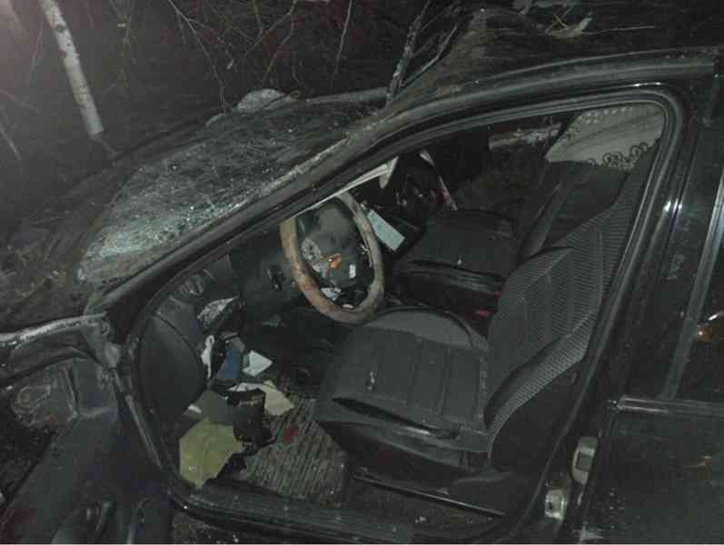](http://vbelgorode.com/media/imgs2019/DTP_154-.jpg)

Авария случилась поздно вечером 3 апреля на 10 км автодороги "Сетище-Горки-Богословка". В ДТП попала 30-летняя женщина, управлявшая автомобилем "Лада Гранта".

Как сообщает пресс-служба УМВД России по Белгородской области, не вызвав безопасную скорость, женщина не справилась с управление. В итоге машина съехала в кювет и опрокинулась.

Водитель получила травмы, а ее 44-летний пассажир погиб.

<http://vbelgorode.com/dtp/187487/>

**belgorodtv.ru**

# Вячеслав Гладков побывал в информационном центре на пограничном пункте пропуска в Шебекино и в пункте приема гумпомощи

[04.04.2022](http://belgorodtv.ru/?m=202204)

Вячеслав Гладков с рабочей поездкой посетил Шебекинский городской округ. Руководитель региона побывал в информационном центре на пограничном пункте пропуска «Шебекино».

Информационные центры работают на крупных многосторонних автомобильных пунктах пропуска «Шебекино» и «Нехотеевка». В них люди, пребывающие со стороны Украины, могут получить всю интересующую информацию. В основном граждане соседней страны интересуются тем, как заказать такси и где обменять деньги. Кроме информации, в центрах можно получить бесплатный чай или кофе и позвонить по телефону.

Помимо информационного центра, в ходе рабочей поездки губернатор посетил пункт приема гуманитарной помощи из других регионов России. На территории нашей области таких работает четыре. Здесь принимают и сортируют груз, а затем автомобилями Ногинского спасательного центра МЧС России отправляют на Украину.

<http://belgorodtv.ru/?p=234699>

**mchsrf.ru**

Внимание! Завтра в регионе ожидаются сильные порывы ветра до 20 м/с, местами осадки

По данным белгородских синоптиков, завтра, 5 апреля на территории региона ожидается облачная с прояснениями погода. Ночью без существенных осадков. Днем местами небольшие осадки в виде дождя и мокрого снега. Ветер юго-западный ночью 6-11 м/с; днем 8-13 м/с, местами порывы 15-20 м/с. Температура воздуха ночью 1-6˚ мороза, днем от 6 до 11˚ тепла.

В Белгороде ночью 1-3˚ мороза, днем от 8 до 10˚ тепла.

В связи с повышением температуры воздуха и сильными порывами ветра на территории региона вероятность возникновения ландшафтных пожаров увеличивается. Главное управление [МЧС России по Белгородской области](http://mchsrf.ru/region/16.html) обращается к населению региона с просьбой быть бдительными, не допускать возгорания сухой растительности вблизи жилых домов, хозяйственных построек и промышленных объектов, при уборке территорий соблюдать правила пожарной безопасности, пресекать шалости с огнем детей и подростков. Если вы заметили возгорание сухой травянистой растительности, не оставайтесь равнодушными. Попробуйте самостоятельно потушить его.

Опасность для людей на улице при сильных порывах ветра заключается в возможном обрушении слабо укреплённых широкоформатных и ветхих конструкций, падении крупных деревьев, ветвей, срыве рекламных щитов, повреждении кровли домов, порыве воздушных линий электропередачи и связи, а также поражении людей обломками разрушенных сооружений, осколками стекол, летящими с большой скоростью. Будьте осторожны и избегайте нахождения вблизи данных объектов. Важно взять под особый контроль детей и не оставлять их без присмотра.

Автомобилистам специалисты рекомендуют строго соблюдать правила дорожного движения во время осадков. Соблюдать скоростной режим, боковой интервал и дистанцию по отношению к другим транспортным средствам. Машину поставьте в гараж, при отсутствии гаража автомобиль следует парковать вдали от деревьев и рекламных щитов.

В случае чрезвычайного происшествия звоните по телефону Единой службы спасения "112" или "101", Единый телефон доверия Главного Управления [МЧС России по Белгородской области](http://mchsrf.ru/region/16.html) – (84722) 39-99-99.

<https://mchsrf.ru/news/775899-vnimanie-zavtra-v-regione-ojidayutsya-silnyie-poryivyi-vetra-do-20.html>

78 пожаров ликвидировали белгородские огнеборцы на минувшей неделе

На минувшей неделе в регионе произошло 78 пожаров, 13 из них огнеборцы ликвидировали в жилых помещениях. К сожалению, в результате пожаров в жилье погиб человек. Основными причинами возгораний стали несоблюдение правил пожарной безопасности при эксплуатации электрооборудования и неосторожное обращение с огнем.

Так, 28 марта в 06 часов 50 минут поступило сообщение о пожаре в жилом доме, расположенном на улице Хмелева в городе Старый Оскол. На ликвидацию пожара незамедлительно были направлены дежурный караул пожарно-спасательной части № 7 и дежурный караул муниципальной пожарно-спасательной части № 59. В результате происшествия огнём были повреждены вещи на площади 2-х квадратных метров. К сожалению, в результате происшествия погиб собственник жилья - мужчина 1976 года рождения. По предварительной версии, к пожару могла привести неосторожность при курении.

28 марта в 21 час 47 минут поступило сообщение о пожаре в 2-этажном жилом доме в посёлке Дубовое Белгородского района. В результате пожара на 2-м этаже в одной из комнат огнем был поврежден матрас на площади 2-х квадратных метров, были закопчены стены и потолок на площади 5 квадратных метров. К пожару, по предварительным данным, привело нарушение правил пожарной безопасности при эксплуатации бытовых электроприборов. Для ликвидации пожара привлекался дежурный караул пожарно-спасательной части № 2.

30 марта в 09 часов 07 минут поступило сообщение о пожаре в жилом доме в селе Филиппово Валуйского городского округа. В одной из комнат в результате происшествия были повреждены огнём вещи на площади 9 квадратных метров. Предполагаемая причина пожара – нарушение правил пожарной безопасности при эксплуатации бытовых электроприборов. Для ликвидации пожара привлекались дежурный караул пожарно-спасательной части № 18 и добровольная пожарная команда села Мандрово.

30 марта в 16 часов 36 минут поступило сообщение о пожаре в жилом доме, находящемся в садовом некоммерческом товариществе «Дружба» в городе Старый Оскол. Огнём в результате пожара оказались повреждены натяжной потолок, также были закопчены стены на площади 6 квадратных метров. К пожару, по предварительным данным, привела неисправность печей и дымоходов. Для ликвидации пожара привлекались дежурные караулы пожарно-спасательных частей № 6 и № 7.

31 марта в 16 часов 33 минуты поступило сообщение о пожаре в жилом доме в селе Старосельцево Волоконовского района. Внутри дома огнем были повреждены стена и потолок на общей площади 4 квадратных метров. Предполагаемая причина пожара – внесенный источник зажигания. Для ликвидации происшествия привлекались дежурные караулы пожарно-спасательных частей № 21 и № 31, а также добровольная пожарная дружина Грушевского сельского поселения.

01 апреля в 13 часов 59 минут поступило сообщение о пожаре в 3-комнатной квартире, расположенной на 5-м этаже 5-этажного жилого дома на улице Дзержинского в городе Шебекино. На ликвидации пожара незамедлительно был направлен дежурный караул пожарно-спасательной части № 12. В результате происшествия в кухне огнем были повреждены вещи на площади 2-х квадратных метров, были закопчены стены и потолок на всей площади квартиры. Личным составом дежурного караула пожарно-спасательной части № 12 по лестничным маршам были эвакуированы 10 человек. По предварительной версии, к пожару могло привести нарушение правил монтажа газового оборудования.

01 апреля в 20 часов 52 минуты поступило сообщение о пожаре в жилом доме в селе Белый Плес на улице Комсомольская Вейделевского района. Строение было повреждено огнем на площади 80 квадратных метров с последующим обрушением кровли. По предварительной версии, причина пожара – нарушение правил технической эксплуатации и выбора аппаратов защиты электросетей. Для ликвидации пожара привлекались дежурные караулы пожарно-спасательных частей № 20, № 44 и добровольная пожарная команда села Николаевка.

02 апреля в 04 часа 39 минут поступило сообщение о пожаре в жилом доме в хуторе Котляров Красногвардейского района. На ликвидацию пожара были направлены дежурный караул пожарно-спасательной части № 27 добровольная пожарная дружина Коломыцевского сельского поселения. Строение было повреждено огнем на площади 30 квадратных метров. Предполагаемая причина пожара – внесенный источник зажигания.

02 апреля в 04 часа 40 минут поступило сообщение о пожаре в жилом доме на 2-х собственников в селе Юрьевка Губкинского городского округа. В ½ части дома огнем был поврежден коридор на площади 12 квадратных метров, были закопчены стены и потолок на площади 60 квадратных метров. К пожару, по предварительным данным, привело нарушение правил монтажа электрооборудования. Для ликвидации пожара привлекались дежурные караулы пожарно-спасательных частей № 41, № 8, добровольная пожарная команда села Никаноровка и добровольная пожарная команда Юрьевской территориальной администрации.

02 апреля в 05 часов 49 минут поступило сообщение о пожаре в жилом доме на 2-х собственников в селе Незнамово Старооскольского городского округа. В ½ части дома огнем была повреждена кровля на площади 28 квадратных метров. Предполагаемая причина происшествия – нарушение правил монтажа электрооборудования. Для ликвидации пожара привлекались дежурные караулы пожарно-спасательных частей № 6 и № 48.

03 апреля в 07 часов 51 минуту поступило сообщение о пожаре в жилом доме в поселке Вейделевка на улице Свободы. К месту происшествия был направлен дежурный караул пожарно-спасательной части № 20. В результате пожара в веранде огнем оказалась повреждена стена на площади 0,09 квадратных метров. Причина пожара, по предварительным данным, - нарушение правил технической эксплуатации и выбора аппаратов защиты сетей.

03 апреля в 08 часов 52 минуты поступило сообщение о пожаре в 3-комнатной квартире, расположенной на 1-м этаже 10-этажного жилого дома на улице Вокзальная в городе Белгород – здесь на балконе огнем были повреждены вещи и мебель на площади 2 квадратных метров, были закопчены стены и потолок по всей площади балкона. Предполагаемая причина пожара – внесенный источник зажигания. Пожар был ликвидирован до прибытия дежурного караула пожарно-спасательной части № 1.

03 апреля в 10 часов 19 минут поступило сообщение о пожаре в жилом доме в поселке Викторополь на улице Мира Вейделевского района. На ликвидацию пожара были направлены дежурный караул пожарно-спасательной части № 20 и добровольная пожарная команда села Клименки. В результате происшествия в одной из комнат огнем были повреждены напольное покрытие, стены и потолок на площади 9 квадратных метров. По предварительным данным, причиной пожара стало нарушение правил технической эксплуатации и выбора аппаратов защиты сетей.

Уважаемые жители и гости региона! Главное управление [МЧС России по Белгородской области](http://mchsrf.ru/region/16.html) обращается с убедительной просьбой соблюдать все требования пожарной безопасности: не перегружать электропроводку, не использовать неисправные электроприборы, не курить в помещении.

В случае происшествия звоните по Единому телефону пожарных и спасателей «101» или Единому номеру вызова экстренных оперативных служб «112». Единый «телефон доверия» Главного управления [МЧС России по Белгородской области](http://mchsrf.ru/region/16.html) – 8 (4722) 39-99-99.

В информации указаны предполагаемые причины пожаров. В соответствии со [ст. 144](http://zakonbase.ru/upk/statja-144) «Порядок рассмотрения сообщения о преступлении» [Уголовно-процессуального кодекса РФ](http://zakonbase.ru/content/base/277891/) от 18.12.2001г. органы дознания вправе продлить рассмотрение причин пожара до 10 суток.

<https://mchsrf.ru/news/775897-78-pojarov-likvidirovali-belgorodskie-ognebortsyi-na-minuvshey-nedele.html>

МЧС России доставило 665 тонн гуманитарной помощи для жителей Донбасса и Украины

10 автомобильных колонн Донского и Ногинского спасательных центров [МЧС России](http://mchsrf.ru/) из 70 автомобилей доставили 665 тонн гуманитарной помощи. Колонна Нагинского спасательного центра [МЧС России](http://mchsrf.ru/) доставила 97 тонн гуманитарной помощи жителям Донбасса и Украины. С начала гуманитарной миссии на территорию Донбасса и Украины из Белгородской области доставлено более 1000 тонн гуманитарной помощи.

В составе груза продукты питания, строительные материалы и предметы первой необходимости.

<https://mchsrf.ru/news/775898-mchs-rossii-dostavilo-665-tonn-gumanitarnoy-pomoschi-dlya-jiteley-donbassa.html>

28 единиц снарядов времен Великой Отечественной войны изъяли и уничтожили в регионе

Минуло уже более восьми десятков лет с начала самой ужасной и кровопролитной Великой Отечественной войны. А ее свидетельства до сих пор находят на полях сражений в невероятных количествах. С приходом весны количество найденных боеприпасов тех лет резко увеличивается. Почти каждый день в Службу спасения поступают звонки о находке взрывоопасных предметов времен Великой Отечественной войны. И это неудивительно, ведь на территории области прошли ожесточенные сражения, такие как Курская битва и танковое сражение под Прохоровкой. Неизвестно, сколько ещёснарядов осталось в земле с тех времен. Накануне, в поисково-спасательную службу области поступило девять заявок об обнаружении взрывоопасных предметов.28 марта в селе Терновка Яковлевского городского округа в частном домовладении хозяином при уборке придворовой территории была обнаружена миномётная мина 50 мм.29 марта в городе Белгород на территории бетонно-растворного узла по производству бетонных и растворных смесей различных марок, сотрудником безопасности обнаружена минометная мина 82 мм. А в селе Готовье Старооскольского городского округа за территорией «Обуховского мясокомбината» охранник обнаружил минометную мину 81 мм.2 апреля в селе Дальняя Игуменка Корочанского района при проведении дорожных работ рабочими была обнаружена миномётная мина 82 мм.В этот же день, в хуторе Дубрава Яковлевского городского округа во время прогулки в лесополосе очевидцем был обнаружен артиллерийский снаряд 76 мм.В селе Ржевка Шебекинского городского округа при проведении земельных работ на территории бывшего сахарного завода рабочими была обнаружена миномётная мина 120 мм.Так, в хуторе Мясоедово Белгородского района при проведении хозяйственных работ на территории тракторного двора рабочими были обнаружены две миномётные мины и четырнадцать артиллерийских снарядов.3 апреля в селе Никольское Белгородского района на территории частного домовладения при культивации огорода собственник обнаружил пять гранат М-24.3 апреля в селе Беловское Белгородского района хозяином участка при уборке огорода обнаружена минометная мина 81 мм.Благодаря работе взрывотехников поисково-спасательной службы области все боеприпасы были доставлены на специальный полигон и ликвидированы.Главное управление [МЧС России по Белгородской области](http://mchsrf.ru/region/16.html) напоминает, в случае обнаружения взрывоопасных предметов или внешне схожего с ним предмета необходимо:- немедленно сообщить об опасной находке в Службу спасения по телефону – «112» или в полицию – «102»;- при производстве земляных или других работ - остановить работу;- хорошо запомнить место обнаружения предмета;- установить предупредительные знаки или использовать различные подручные материалы - жерди, колья, верёвки, куски материи, камни, грунт и т.п.При обнаружении ВОП категорически запрещается предпринимать любые действия с ними. Этим вы сохраните свою жизнь и поможете предотвратить несчастный случай.

<https://mchsrf.ru/news/775896-28-edinits-snaryadov-vremen-velikoy-otechestvennoy-voynyi-izyyali-i-unichtojili.html>

**mirbelogorya.ru**

## [Мэр Белгорода Антон Иванов сообщил, что на ул. Красноармейской был обнаружен предмет, похожий на снаряд](https://mirbelogorya.ru/region-news/37-belgorod/47106-mer-belgoroda-anton-ivanov-soobshchil-chto-na-ul-krasnoarmejskoj-byl-obnaruzhen-predmet-pokhozhij-na-snaryad.html)

Раздел: [Белгород](https://mirbelogorya.ru/region-news/37-belgorod.html)

Опубликовано: 04.04.2022 22:03

Автор: Дмитрий Пиня

Фото: страница Антона Иванова VKМэр Белгорода Антон Иванов сообщил, что на ул. Красноармейской был обнаружен предмет, похожий на снаряд. Предмет вывезли, угроз безопасности нет.

Спецслужбы оперативно прибыли на место и оцепили территорию. Предмет уже вывезли, оцепление сняли, угроз безопасности нет. Обстоятельства произошедшего выясняются, говорит мэр Белгорода Антон Иванов.

<https://mirbelogorya.ru/region-news/37-belgorod/47106-mer-belgoroda-anton-ivanov-soobshchil-chto-na-ul-krasnoarmejskoj-byl-obnaruzhen-predmet-pokhozhij-na-snaryad.html>

## [Опровержение фейка о выдаче гуманитарной помощи «Единой Россией»](https://mirbelogorya.ru/region-news/61-belgorodskaya-oblast-news/47102-oproverzhenie-fejka-o-vydache-gumanitarnoj-pomoshchi-edinoj-rossiej.html)

Раздел: [Белгородская область](https://mirbelogorya.ru/region-news/61-belgorodskaya-oblast-news.html)

Опубликовано: 04.04.2022 17:38

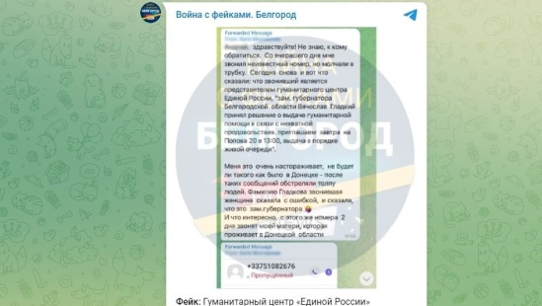Фото: telegram-канал "Война с фейками"В Белгородской области жителям стали поступать звонки якобы из гуманитарного центра «Единой России» с приглашением на встречу. Людям говорят, что «заместитель губернатора Вячеслав Гладкий принял решение о выдаче гумпомощи населению, так как продуктов не хватает».

Региональное отделение «Единой России» [заявило](https://vk.com/wall-31057689_15672), что не имеет к звонкам никакого отношения. Сообщения явно носят фейковый характер. Как минимум потому, что заместителя губернатора Белгородской области зовут Дмитрий Гладский, а не Вячеслав Гладкий. Будьте бдительны и не доверяйте таким звонкам.

<https://mirbelogorya.ru/region-news/61-belgorodskaya-oblast-news/47102-oproverzhenie-fejka-o-vydache-gumanitarnoj-pomoshchi-edinoj-rossiej.html>

**moe-belgorod.ru**

# В Белгороде из-за похожего на снаряд предмета оцепили улицу

Инцидент случился на Красноармейской

* [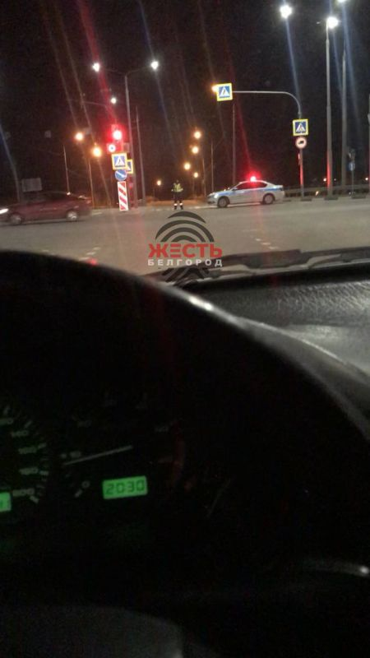](https://moe-belgorod.ru/media_new/1/8/1/4/7/1/6/material_1121961/original_photo-thumb_1920.jpg)belgorod

В Белгороде из-за похожего на снаряд предмета оцепили улицу

В Белгороде обнаружили предмет, напоминающий снаряд. Информацию официально подтвердил мэр Антон Иванов.

По словам градоначальника, на этот раз инцидент произошёл на Красноармейской. Улицу оперативно оцепили.

«На улице Красноармейской сегодня вечером был обнаружен предмет, похожий на снаряд. Спецслужбы оперативно прибыли на место и оцепили территорию. В настоящее время предмет вывезен, оцепление снято, угроз безопасности нет. Обстоятельства выясняются», - говорится в сообщении.   
Подробнее: <https://moe-belgorod.ru/news/incidents/1121961>

# Белгородцев предупреждают о снеге и сильном ветре

Непогода вновь заявит о себе 5 апреля

* [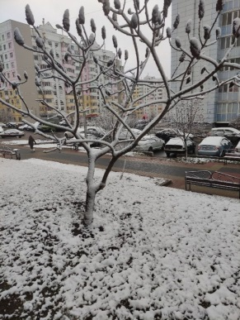](https://moe-belgorod.ru/media_new/1/8/1/4/6/1/1/material_1121928/original_photo-thumb_1920.jpg)

Белгородцев предупреждают о снеге и сильном ветре

На Белгородскую область снова надвигается непогода. Тревожные сообщения рассылает МЧС.

Как стало известно, обстановка испортится еще сильнее 5 апреля. Синоптики прогнозируют сильнейший ветер, порывы которого будут достигать 15 — 20 метров в секунду. Также местами возможны осадки в виде снега и дождя.

Напомним, сегодня утром белгородцы буквально вернулись в начало марта, несмотря на то что на календаре значится 4 апреля. Дороги не превратились в каток благодаря плюсовой температуре. Согласно прогнозам обстановка должна наладиться к концу недели.   
Подробнее: <https://moe-belgorod.ru/news/weather/1121928>

# В Белгородской области женщина на легковушке вылетела в кювет

Ее пассажир погиб

* [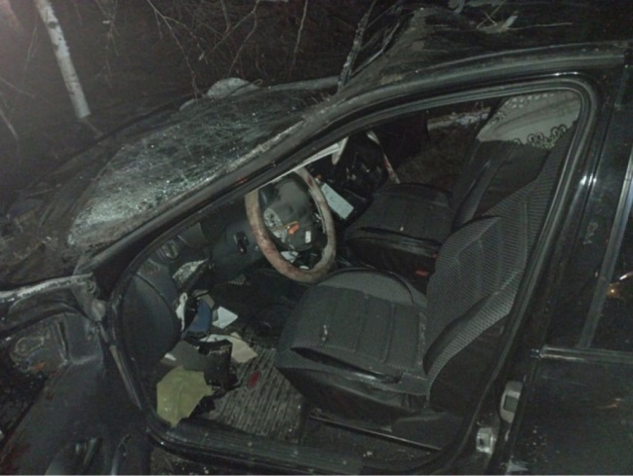](https://moe-belgorod.ru/media_new/1/8/1/4/6/0/2/material_1121924/original_photo-thumb_1920.jpg)

В Белгородской области женщина на легковушке вылетела в кювет

В Белгородской области зарегистрировали еще одно смертельное ДТП. В аварии погиб мужчина.

В пресс-службе регионального УМВД пояснили, что трагедия случилась 3 апреля в Красненском районе. На трассе Сетище — Горки — Богословка в 20:10 перевернулась «Лада Гранта». Автомобилем управляла 30-летняя женщина. По версии полиции, она не справилась с управлением из-за высокой скорости.

Женщина получила травмы. Ее 44-летний пассажир скончался на месте.   
Подробнее: <https://moe-belgorod.ru/news/incidents/1121924>

# В Белгородской области ищут участника смертельного ДТП

Неизвестный сбил человека на трассе

* [](https://moe-belgorod.ru/media_new/1/8/1/4/5/2/1/material_1121898/original_photo-thumb_1920.jpg)

В Белгородской области ищут участника смертельного ДТП

В Белгородской области ищут участника смертельной аварии. На трассе под колесами авто погиб человек.

В пресс-службе регионального УМВД рассказали, что трагедия произошла вчера, 3 апреля, в Яковлевском горокруге на 2-м километре трассы Сажное — Озерово. Неизвестный сбил 54-летнего мужчину, который шел по проезжей части. Пешеход скончался на месте, а водитель уехал.

Сейчас сотрудники ГИБДД ищут участника ДТП. Очевидцев просят позвонить по телефонам 8(4722)26-42-30, 352-832. Конфиденциальность гарантируется.  
Подробнее: <https://moe-belgorod.ru/news/incidents/1121898>

# В центре Белгорода столкнулись две иномарки

В аварии пострадала женщина

* [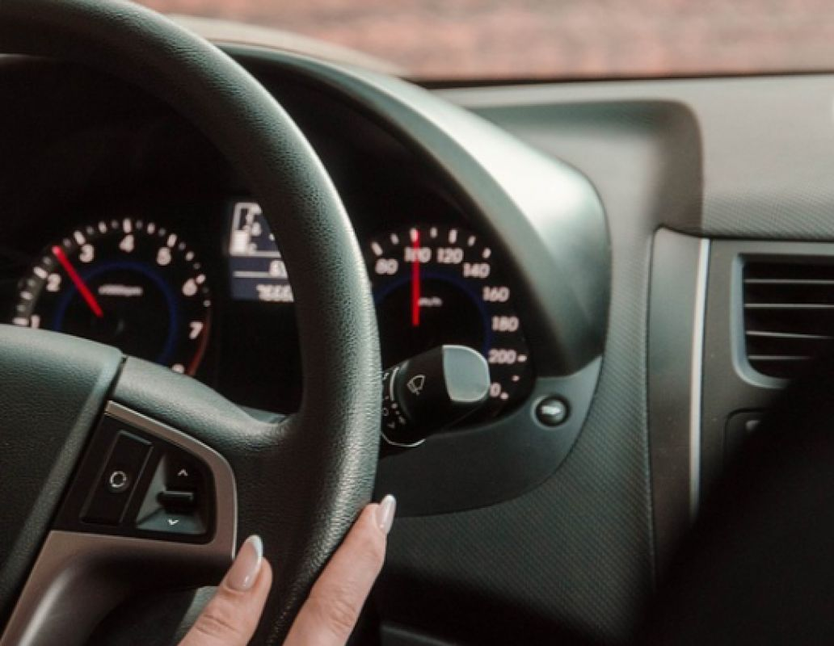](https://moe-belgorod.ru/media_new/1/8/1/4/5/0/6/material_1121883/original_photo-thumb_1920.jpg)

В центре Белгорода столкнулись две иномарки

В центре Белгорода случилось очередное ДТП. Дорогу не поделили две иномарки.

В пресс-службе регионального УМВД рассказали, что инцидент произошел в субботу, 2 апреля, в 15:50 в районе дома № 51 на Белгородском проспекте. По данным источника, 30-летняя женщина-водитель автомобиля «БМВ» поворачивала налево и не пропустила «Шкоду Рапид», которой управлял 22-летний молодой человек.

Водители в аварии не пострадали. Но травмы получила 45-летняя пассажирка «Шкоды».   
Подробнее: <https://moe-belgorod.ru/news/incidents/1121883>

# Белгородцев напугал пожар на Студенческой

Столб черного дыма поднялся из-за покрышек

* [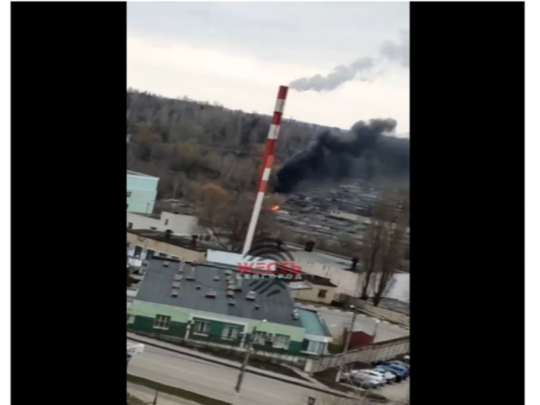](https://moe-belgorod.ru/media_new/1/8/1/4/4/8/8/material_1121867/original_photo-thumb_1920.jpg)

Белгородцев напугал пожар на Студенческой

Жителей Белгорода напугал пожар на улице Студенческой. Инцидент произошел в минувшее воскресенье во второй половине дня.

Фото и видео с места событий опубликовал телеграм-канал «Жесть Белгород». По данным источника, столб черного дыма виднелся в гаражах. После пятничных событий он напугал граждан.

Позже мэр города Антон Иванов пояснил, что ничего страшного не произошло — сильный дым был виден, потому что горели старые покрышки. Площадь возгорания составила 15 квадратных метров. Пожар удалось ликвидировать в кратчайшие сроки.  
Подробнее: <https://moe-belgorod.ru/news/incidents/1121867>

**31.мвд.рф**

# Информация о ДТП на дорогах Белгородской области

04 Апреля 10:15

3 апреля на дорогах региона совершено 2 дорожно-транспортных происшествия, в результате которых 2 человека погибли и 1 получил телесные повреждения.

**Виды ДТП:**

-съезд с дороги – 1;

- наезд на пешехода -1.

**Красненский район**

По предварительным данным, около 20 часов 10 минут на 10 км автодороги «Сетище-Горки-Богословка» 30-летняя женщина, управляя автомобилем «Лада Гранта», не выбрала безопасную скорость движения, не справилась с управлением и совершила съезд с дороги в кювет с последующим опрокидыванием автомобиля. В результате ДТП водитель получила травмы, а ее 44-летний пассажир скончался на месте ДТП.

**Яковлевский городской округ**

По предварительным данным, около 22 часов 40 минут на 2 км автодороги «Сажное-Озерово» неустановленный водитель, управляя неустановленным транспортным средством, совершил наезд на 54-летнего мужчину, двигавшегося  в попутном направлении по проезжей части дороги. В результате наезда пешеход от полученных травм скончался на месте происшествия. После совершения наезда транспортное средство скрылось с места автоаварии. Сотрудники ГИБДД проводят оперативно-розыскные мероприятия по установлению транспортного средства и водителя управлявшего им.

Всех возможных свидетелей и очевидцев данного ДТП просим позвонить по телефонам дежурной части Госавтоинспекции: 8(4722)26-42-30, 352-832. Конфиденциальность гарантируется.

<https://31.мвд.рф/news/item/29360810/>

**гибдд.рф**

## Информация о ДТП на дорогах Белгородской области

Апрель, 04  08:30

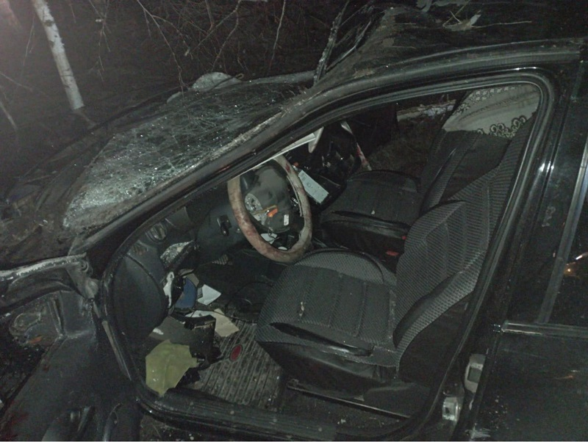

3 апреля на дорогах региона совершено 2 дорожно-транспортных происшествия, в результате которых 2 человека погибли и 1 получил телесные повреждения.

**Виды ДТП:**

-съезд с дороги – 1;

- наезд на пешехода -1.

**Красненский район**

По предварительным данным, около 20 часов 10 минут на 10 км автодороги «Сетище-Горки-Богословка» 30-летняя женщина, управляя автомобилем «Лада Гранта», не выбрала безопасную скорость движения, не справилась с управлением и совершила съезд с дороги в кювет с последующим опрокидыванием автомобиля. В результате ДТП водитель получила травмы, а ее 44-летний пассажир скончался на месте ДТП.

**Яковлевский городской округ**

По предварительным данным, около 22 часов 40 минут на 2 км автодороги «Сажное-Озерово» неустановленный водитель, управляя неустановленным транспортным средством, совершил наезд на 54-летнего мужчину, двигавшегося  в попутном направлении по проезжей части дороги. В результате наезда пешеход от полученных травм скончался на месте происшествия. После совершения наезда транспортное средство скрылось с места автоаварии. Сотрудники ГИБДД проводят оперативно-розыскные мероприятия по установлению транспортного средства и водителя управлявшего им.

Всех возможных свидетелей и очевидцев данного ДТП просим позвонить по телефонам дежурной части Госавтоинспекции: 8(4722)26-42-30, 352-832. Конфиденциальность гарантируется.

<https://гибдд.рф/r/31/news/item/29360681>

**beladm.ru**

# В БЕЛГОРОДЕ ОЖИДАЕТСЯ УСИЛЕНИЕ ВЕТРА ДО 18 М/С

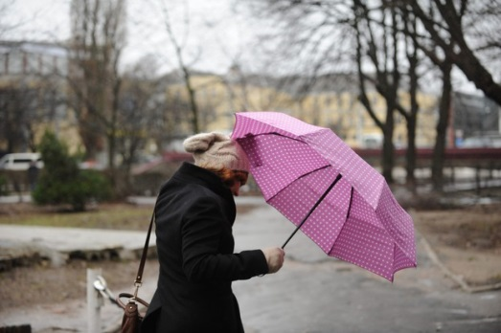

В ближайшие три дня синоптики также прогнозируют дождь и мокрый снег.

**Тематика**

Обеспечение безопасности

Температура воздуха ночью составит 2–4˚ тепла, днём 16–18˚ тепла.

Горожан просят быть предельно внимательными, не укрываться под деревьями и не парковать вблизи них автомобили.

В случае ЧП, звоните в Единую дежурно-диспетчерскую службу по телефону – «[112](tel:112)».

<https://www.beladm.ru/novostnaya-lenta/25354.html>

**belrn.ru**

# Уважаемые арендаторы сельскохозяйственных угодий Белгородского района!

04 апр 2022 15:23

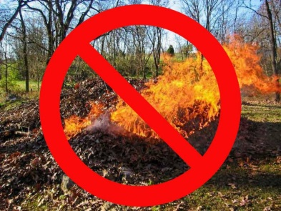

В связи с подготовкой и проведением сезонных полевых работ в 2022 году комитет имущественных и земельных отношений администрации Белгородского района информирует вас о необходимости обеспечения пожарной безопасности на объектах агропромышленных комплексов.

На основании протокола селекторного совещания под председательством заместителя Министра сельского хозяйства РФ Андрея Разина и в соответствии с п. 3.2.5 договора аренды земельного участка сельскохозяйственного назначения, заключённого с Администрацией Белгородского района в обязанности арендатора земельного участка входит:

– в установленном порядке в соответствии с действующими нормативными документами использовать участок не допуская пала пожнивных и высохших растительных остатков;

– соблюдать меры пожарной безопасности на земельных участках для сельскохозяйственного использования в ходе подготовки и проведения сезонных полевых работ.

Получить дополнительную информацию можно в комитете имущественных и земельных отношений администрации Белгородского района, по адресу: г. Белгород, ул. Шершнева, 1а, каб. 417-418, в приемные дни: вторник, четверг с 9 до 13 часов или по телефону: (4722) 34-61-28, (4722) 26-07-51.

<https://www.belrn.ru/press-centr/novosti/uvazhaemye-arendatory-selskohozyajstvennyh-ugodij/>

**rovenkiadm.ru**

# ИНФОРМАЦИЯ О ПОРЯДКЕ ДЕЙСТВИЙ ПРИ ОБНАРУЖЕНИИ ПОДОЗРИТЕЛЬНЫХ ПРЕДМЕТОВ



При обнаружении взрывчатых веществ или подозрительных предметов, похожих на взрывчатые вещества (дипломаты, сумки, коробки, пакеты), в целях предотвращения взрыва необходимо знать следующие правила:

ЗАПРЕЩАЕТСЯ трогать и перемещать подозрительный предмет, засыпать (грунтом, песком) или накрывать материалом;

ЗАПРЕЩАЕТСЯ пользоваться электро- и радиоаппаратурой вблизи данного предмета;

ЗАПРЕЩАЕТСЯ оказывать температурные, звуковые, механические, электромагнитные воздействия на взрывчатые предметы;

При обнаружении хотя бы одного подозрительного предмета не производить поиск других взрывоопасных предметов.

Действия при обнаружении подозрительных предметов. Рекомендации гражданам:

Если обнаруженный предмет не должен, как вам кажется, находиться «в этом месте и это время», не оставляйте этот факт без внимания.

Если вы обнаружили забытую или бесхозную вещь в общественном транспорте, опросите людей, находящихся рядом. Постарайтесь установить, чья она или кто её мог оставить.

Если вы обнаружили подозрительный предмет в подъезде своего дома, опросите людей, возможно, он принадлежит им. Если владелец не установлен – немедленно сообщите о находке в полицию.

Если вы обнаружили подозрительный предмет в учреждении, немедленно сообщите о находке администрации данного учреждения.

Во всех перечисленных случаях:

• не трогайте, не вскрывайте и не передвигайте находку;

• зафиксируйте время обнаружения находки;

• постарайтесь сделать так, чтобы люди отошли как можно дальше от опасной находки;

• обязательно дождитесь прибытия оперативно-следственной группы;

• не забывайте, что вы являетесь самым важным очевидцем.

Помните: внешний вид предмета может скрыть его настоящее назначение. В качестве камуфляжа для взрывных устройств используются обычные бытовые предметы: сумки, пакеты, свертки, коробки, игрушки и т. п.

Родители! Вы отвечаете за жизнь и здоровье ваших детей. Разъясните детям, что любой предмет, найденный на улице или в подъезде, может представлять опасность.

Еще раз напоминаем:

Не предпринимайте самостоятельно никаких действий с находками или подозрительными предметами, которые могут оказаться взрывными устройствами – это может привести к их взрыву, многочисленным жертвам и разрушениям!

Сообщения об обнаружении взрывчатых веществ или предметов, похожих на взрывчатые вещества, а также информацию о готовящихся террористических актах, взрывах, необходимо передать по телефонам: 112,02,102

<https://www.rovenkiadm.ru/press-centr/informaciya-o-poryadke-dejstvij-pri-obnaruzhenii-p/>

# ТЕЛЕФОНЫ ОПЕРАТИВНЫХ СЛУЖБ ДЛЯ СООБЩЕНИЙ О ВОЗМОЖНЫХ ТЕРРОРИСТИЧЕСКИХ АКТАХ



**ОМВД России по Ровеньскому району**

 02;  5-54-97

**МКУ «ЕДДС  Ровеньского района**

112; 5-73-60

**ФСБ России по г. Валуйки**

**и Валуйскому району**

 (847236) 3-31-93

**Пожарно - спасательная часть ПСЧ №34 п. Ровеньки**

01, 5-57-63

<https://www.rovenkiadm.ru/press-centr/telefony-operativnyh-sluzhb-dlya-soobshenij-o-v/>

**go31.ru**

# Под Белгородом насмерть сбили пешехода. Виновник аварии скрылся



Всего за прошедшие сутки на дорогах региона произошло 2 ДТП, в которых ***2 человека погибли*** и 1 – ранен.

Вечером на автодороге Сетище-Богословка 30-летняя женщина на «Ладе Гранта» не справилась с управлением, **автомобиль съехал с дороги в кювет и опрокинулся**. В результате ДТП водитель получила травмы, а её 44-летний **пассажир скончался на месте**.

Примерно за час до полуночи на дороге Сажное-Озерово был с**бит 54-летний мужчина**, который шёл в попутном направлении по проезжей части дороги. В результате наезда **пешеход от полученных травм скончался** на месте происшествия. После совершения наезда **транспортное средство скрылось с места** автоаварии. Сотрудники ГИБДД разыскивают автомобиль и водителя, управлявшего им, сообщили в региональной Госавтоинспекции.

<https://www.go31.ru/news/3364450/pod-belgorodom-nasmert-sbili-pesehoda-vinovnik-avarii-skrylsa>

**fonar.tv**

# На белгородских дорогах за сутки погибли двое мужчин

*Один виновник аварии скрылся, его разыскивают полицейские.*

В воскресенье, 3 апреля, в Белгородской области в двух ДТП погибли двое мужчин, а ещё одна женщина получила травмы. Первая смертельная авария произошла в Красненском районе. Там вечером на дороге из Сетище в Богославку 30-летняя автомобилистка на Lada Granta ехала на большой скорости и не справилась с управлением. Машина съехала в кювет и перевернулась. Женщина получила травмы, а её 44-летний пассажир скончался на месте ДТП до приезда скорой.

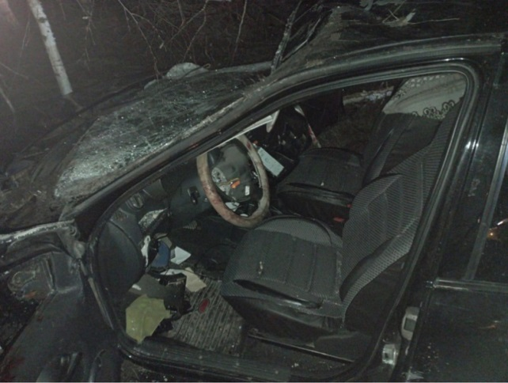*Фото пресс-службы УМВД по Белгородской области*

В Яковлевском горокруге поздним вечером на дороге из Сажного в Озерово неизвестный водитель на неизвестном автомобиле сбил 54-летнего пешехода, который шёл по краю дороги в том же направлении. Мужчина скончался, а виновник ДТП скрылся. Его разыскивают автоинспекторы

*— Всех возможных свидетелей и очевидцев данного ДТП просим позвонить по телефонам дежурной части Госавтоинспекции: (+7 4722) 26-42-30, 352-832. Конфиденциальность гарантируется, — сообщает пресс-служба областного УМВД.*

<https://fonar.tv/news/2022/04/04/na-belgorodskih-dorogah-za-sutki-pogibli-dvoe-muzhchin>

**bel-pobeda.ru**

# Белгородские власти опровергли фейк о раздаче гуманитарной помощи завтра в городе

Вчера, 17:50ОбществоФото: pexels.com

## Единороссы заявили, что не имеют отношения к таким звонкам.

Белгородские единороссы опровергли информацию о раздаче гуманитарной помощи. Фейк содержал в себе информацию, что якобы гуманитарный центр «Единой России» обзванивает белгородцев и сообщает о том, что заместитель губернатора Вячеслав Гладкий принял решение о выдаче гуманитарной помощи населению, так как продуктов не хватает. Также сообщалось, что выдавать гуманитарку будут в порядке живой очереди на Попова, 20 завтра в 13:00.

Эта информация оказалась ложной. Правда состоит в том, что, во-первых, заместителя губернатора Белгородской области зовут Дмитрий Гладский, а не Вячеслав Гладкий. Во-вторых, региональное отделение «Единой России» [опровергло](https://vk.com/wall-31057689_15672) эти звонки. Единороссы заявили, что не имеют к ним отношения.

<https://bel-pobeda.ru/news/obshestvo/2022-04-04/vosstanovitelnye-raboty-startovali-na-belgorodskoy-neftebaze-269446>

# Неизвестный водитель сбил пешехода в Яковлевском городском округе и скрылся с места ДТП

Вчера, 12:52Происшествия

## Авария произошла около 22:40 на 2 км автодороги «Сажное-Озерово».

Два дорожно-транспортных происшествия было зарегистрировано 3 апреля на дорогах Белгородской области. В результате этих аварий два человека погибли и один получил телесные повреждения.

Одна из аварий - в Яковлевском городском округе. Как рассказали в пресс-службе УМВД России по Белгородской области, ДТП случилось около **22:40** на **2 км** автодороги «Сажное-Озерово». Неустановленный водитель, управляя неустановленным транспортным средством, совершил наезд на 54-летнего мужчину. Он двигался в попутном направлении по проезжей части дороги.

В результате наезда пешеход от полученных травм скончался на месте происшествия. После совершения наезда транспортное средство скрылось с места автоаварии.

На данный момент сотрудники ГИБДД проводят оперативно-розыскные мероприятия по установлению транспортного средства и водителя управлявшего им. Всех возможных свидетелей и очевидцев данного ДТП просят позвонить по телефонам дежурной части Госавтоинспекции: **8(4722)26-42-30** или **352-832**. Конфиденциальность гарантируется.

## Подпишись на «Победа 31» в *[Яндекс.Новости](https://yandex.ru/news/?favid=254078498)*. Обсуждай новости и истории, пиши комментарии, направляй предложения в группах «Победа 31» в соцсетях *[ВКонтакте](https://vk.com/gazeta.pobeda)*, [Одноклассники](https://ok.ru/gazetapobeda), *[Telegram](https://t.me/belpobeda31)*.

<https://bel-pobeda.ru/news/proisshestviya/2022-04-04/neizvestnyy-voditel-sbil-peshehoda-v-yakovlevskom-gorodskom-okruge-i-skrylsya-s-mesta-dtp-269378>

**znamya31.ru**

# Сильные порывы ветра до 20 м/с ожидаются в Белгородской области

Вчера, 16:37ПроисшествияФото: 31.mchs.gov.ru

## Днём местами небольшие осадки в виде дождя и мокрого снега.

Белгородские синоптики прогнозируют завтра, **4 апреля**, на территории региона облачную с прояснениями погоду. Ночью без существенных осадков. Днём местами небольшие осадки в виде дождя и мокрого снега. Ветер юго-западный ночью **6-11 м/с**; днём **8-13 м/с**, местами порывы **15-20 м/с.**

**«Температура воздуха ночью от 1 до 6 градусов мороза, днём от 6 до 11 градусов тепла», — сообщили в пресс-службе МЧС по Белгородской области.**

В Белгороде ночью **от** **1 до 3** **градусов** мороза, днём**от 8 до 10** **градусов**тепла.

<https://znamya31.ru/news/obshestvo/2022-04-04/vladimir-pertsev-prizval-vozderzhatsya-ot-zapuska-feyerverkov-269451>

# Телеграм-канал «Война с фейками. Белгород» опроверг сведения о выдаче гуманитарной помощи населению

Вчера, 17:08ПроисшествияФото: pexels.com

## Сегодня белгородцам стали поступать звонки с приглашением на раздачу продуктов.

Телеграм-канал**«Война с фейками. Белгород»**[опроверг](https://t.me/warfakebelgorod/109)сведения о выдаче гуманитарной помощи населению. Сегодня белгородцам стали поступать звонки с приглашением на раздачу продуктов.

Звонившие рассказывали о том, что гуманитарный центр **«Единой России»** обзванивает жителей региона и сообщает, якобы заместитель губернатора Вячеслав Гладкий принял решение о выдаче гуманитарной помощи населению, так как продуктов не хватает.

**«Во-первых, заместителя губернатора Белгородской области зовут Дмитрий Гладский, а не Вячеслав Гладкий. Во-вторых, региональное отделение «Единой России» опровергло звонки и заявило, что не имеет к ним отношения. Будьте бдительны и не доверяйте таким звонкам», - сообщил телеграм-канал.**

<https://znamya31.ru/news/proisshestviya/2022-04-04/telegram-kanal-voyna-s-feykami-belgorod-oproverg-svedeniya-o-vydache-gumanitarnoy-pomoschi-naseleniyu-269445>

# Белгородские огнеборцы ликвидировали 78 пожаров за минувшую неделю

Вчера, 15:20ПроисшествияФото: ГУ МЧС России по Белгородской области

## К сожалению, погиб человек.

Белгородские огнеборцы ликвидировали **78 пожаров**за минувшую неделю. **13**из них - в жилых помещениях. К сожалению, в результате пожаров погиб человек. Основными причинами возгораний стали несоблюдение правил пожарной безопасности при эксплуатации электрооборудования и неосторожное обращение с огнем, сообщили в ГУ МЧС России по Белгородской области.

**28 марта в 06:50** поступило сообщение о пожаре в жилом доме, расположенном на улице Хмелева в **Старом Осколе.**В результате происшествия огнём были повреждены вещи. К сожалению, в результате происшествия погиб собственник жилья - мужчина **1976 года рождения.**По предварительной версии, к пожару могла привести неосторожность при курении.

**В 21:47**поступило сообщение о пожаре в двухэтажном жилом доме в посёлке **Дубовое Белгородского района.** В результате пожара в одной из комнат огнём был поврежден матрас, закопчены стены и потолок. К пожару, по предварительным данным, привело нарушение правил пожарной безопасности при эксплуатации бытовых электроприборов.

**30 марта в 09:07**поступило сообщение о пожаре в жилом доме в селе**Филиппово Валуйского городского округа.**В одной из комнат в результате происшествия были повреждены огнём вещи. Предполагаемая причина пожара – нарушение правил пожарной безопасности при эксплуатации бытовых электроприборов.

**В 16:36** поступило сообщение о пожаре в жилом доме, находящемся в садовом некоммерческом товариществе **«Дружба»**в **Старом Осколе.** Огнём в результате пожара оказался повреждён натяжной потолок, были закопчены стены. К пожару, по предварительным данным, привела неисправность печей и дымоходов.

**31 марта в 16:33**поступило сообщение о пожаре в жилом доме в селе **Старосельцево Волоконовского района.**Внутри дома огнём были повреждены стена и потолок. Предполагаемая причина пожара – внесенный источник зажигания.

**01 апреля в 13:59** поступило сообщение о пожаре в трёхкомнатной квартире, расположенной на пятом этаже пятиэтажного жилого дома на улице Дзержинского в **Шебекино.**В результате происшествия в кухне огнём были повреждены вещи, закопчены стены и потолок на всей площади квартиры. Личным составом дежурного караула пожарно-спасательной части №12 по лестничным маршам были эвакуированы десять человек. По предварительной версии, к пожару могло привести нарушение правил монтажа газового оборудования.

**В 20:52** поступило сообщение о пожаре в жилом доме в селе **Белый Плес** на улице Комсомольская **Вейделевского района.**Строение было повреждено огнём **на площади 80 кв. м,**с последующим обрушением кровли. По предварительной версии, причина пожара – нарушение правил технической эксплуатации и выбора аппаратов защиты электросетей.

**02 апреля в 04:39** поступило сообщение о пожаре в жилом доме в хуторе **Котляров Красногвардейского района.**Строение было повреждено огнём. Предполагаемая причина пожара – внесенный источник зажигания.

**В 04:40**поступило сообщение о пожаре в жилом доме на двух собственников в селе **Юрьевка Губкинского городского округа.**Огнём был повреждён коридор, были закопчены стены и потолок. К пожару, по предварительным данным, привело нарушение правил монтажа электрооборудования.

**В 05:49** поступило сообщение о пожаре в жилом доме на двух собственников в селе**Незнамово Старооскольского городского округа.**Огнём была повреждена кровля. Предполагаемая причина происшествия – нарушение правил монтажа электрооборудования.

**03 апреля в 07:51** поступило сообщение о пожаре в жилом доме в посёлке **Вейделевка**на улице Свободы. В результате пожара в веранде огнём оказалась повреждена стена. Причина пожара, по предварительным данным, - нарушение правил технической эксплуатации и выбора аппаратов защиты сетей.

**В 08:52** поступило сообщение о пожаре в квартире, расположенной на первом этаже десятиэтажного жилого дома на улице Вокзальная в **Белгороде.**На балконе огнём были повреждены вещи и мебель, были закопчены стены и потолок. Предполагаемая причина пожара – внесенный источник зажигания.

**В 10:19** поступило сообщение о пожаре в жилом доме в посёлке**Викторополь** на улице Мира **Вейделевского района.**В результате происшествия в одной из комнат огнём были повреждены напольное покрытие, стены и потолок. По предварительным данным, причиной пожара стало нарушение правил технической эксплуатации и выбора аппаратов защиты сетей.

<https://znamya31.ru/news/obshestvo/2022-04-04/vladimir-pertsev-prizval-vozderzhatsya-ot-zapuska-feyerverkov-269451>

**prostor31.ru**

# Автомобиль загорелся в Губкине на улице Горького

Вчера, 12:01ОбществоФото: 31.mchs.gov.ru

## Потушить его спасатели смогли за четыре минуты.

Сообщение о пожаре в городе Губкине поступило на телефон Единой дежурно-диспетчерской службы **1 апреля** в**14:23**. Как сообщили в пресс-службе МЧС России по Белгородской области, загорелся автомобиль на улице Горького.

На место пожара прибыл дежурный караул пожарно-спасательной части №18. Спасатели установили, что произошёл пожар в автомобиле ВАЗ-2106.

В **14:29** была объявлена локализация пожара, в **14:31** ликвидация открытого горения, в**14:33**полная ликвидация. Всего к тушению было привлечено **девять человек** и **три единицы** техники, в том числе от МЧС **пять человек** и **одна единица** техники.

<https://prostor31.ru/news/obshestvo/2022-04-05/sotrudniki-teplokolodezyanskogo-dk-proveli-programmu-my-iz-skazki-269391>